一、建图与定位调试运行命令

1. 调试：

需一台ubuntu、ros调试电脑。

首次使用需要的额外操作：

sudo apt-get install ros-<version>-ridgeback-desktop

文件/etc/hosts中添加：192.168.131.1 ridgeback-001

连接无线WiFi（Chemicalrobot, 12345678），查看ip在网段192.168.131.*下，若不是请手动配置。

启动底盘；上电交换机（机械臂示教板）；打开上位机电脑

开终端远程进入底盘电脑：

ssh [administrator@192.168.131.1](mailto:administrator@192.168.131.1) 密码clearpath

首次调试在文件/etc/hosts中添加：

调试电脑无线IP地址 调试电脑名称

­建图与配置：

ssh [administrator@192.168.131.1](mailto:administrator@192.168.131.1) 密码clearpath

roslaunch ridgeback_navigation gmapping_test.launch

另开终端查看：

export ROS_MASTER_URI=http://192.168.131.1:11311

roslaunch ridgeback_viz view_robot.launch config:=gmapping

遥控机器人查看建图，建完后：

rosrun map_server map_saver -f mymap

(把地图需保存到底盘~/catkin_ws/src/ridgeback/ridgeback_navigation/maps/里面，并修改定位launch文件amcl_test中加载的地图)

1. 使用：

（此处为远程测试，测试笔记本需连接无线WiFi（Chemicalrobot, 12345678），若是在机器人端显示器上进行测试，无需ssh chemicalrobot@192.168.131.103命令）

ssh [administrator@192.168.131.1](mailto:administrator@192.168.131.1) 密码clearpath

roslaunch ridgeback_navigation amcl_test.launch

另开终端查看：

export ROS_MASTER_URI=http://192.168.131.1:11311

roslaunch ridgeback_viz view_robot.launch config:=localization

(最初启动时需在建图起始位置附近启动，或者可点选2D pose Estimate确定机器人大概的位置；遥控机器人在室内移动旋转等操作直到rviz中激光雷达数据与地图匹配良好为止)

另开终端：

ssh [administrator@192.168.131.1](mailto:administrator@192.168.131.1) 密码clearpath

rosrun communicate_pkg communication_server

另开终端：

ssh [chemicalrobot@192.168.131.103](mailto:chemicalrobot@192.168.131.103) 密码123456

rosrun communicate_pkg communication_client

1. 故障：
   1. 确保硬件开启正确，底盘上电并复位（指示灯前白后红，若不正确可重启），机械示教板需上电，上位机电脑需上电。
   2. 调试过程中，启动后若其余节点正常，机器人不动，可重启通信节点（communication_server与communication_client）

二、导航

1. 联调:

节点名称: publisher

启动命令: rosrun publisher publisher1

代码位置: ~/catkin_driver/src/publisher/src/publisher1.cpp

发布的topic: obsNavigation_in

obsNavigation_in = {

'action':'', #待执行动作: 'move'-移动，'ask_curr_location'-请求当前坐标位置[x,y,theta]

'dest_station': '' #目标工作站: A,B,C,D,E,F,G,H,I

}

接收的topic: obsNavigation_out

obsNavigation_out = {

'IsDone': '', #是否完成：'YES'-完成

'curr_location':[] #当前坐标位置[x,y,theta]

}

在与定位模块对接时记住启动这个节点: rosrun docking_nav init_position

可以在publisher1.cpp中的回调函数goalcallback里面的switch函数中修改ABCD等站点的坐标位置

目前最大速度设置为0.1m/s,可在代码中修改

1. 单独调导航:

启动节点(代码在底盘中): rosrun publisher publisher && rosrun pub_plan pub_plan

可以在pub_plan.cpp中修改目标点坐标,包括xyz和四元数

三、相机

1. 启动

rosrun locator cvs5

启动相机视觉检测节点。接收两位任务代码（operation_code），启动相应的检测程序。

1. 图像传输（子线程）：

视觉检测节点启动后，直接把Image消息发布到话题 ”/color_frame_sending” 中。

1. 重定位：

任务代码：10，标签ID：38。只检测38号标签，并将PoseStamped（标签位姿）发布到话题 ”/point_coordinate” 中。

1. 离心机检测：

任务代码：21。将PoseStamped（离心机位姿）发布到话题 ”/point_coordinate” 中。

1. 故障说明：
   1. 重定位过程中，未检测到标签时，会在终端打印该异常，并给机械臂返回0值。
   2. 离心机检测过程中，如果视野中没有离心机的三个标签，会导致检测失败，进入检测的死循环直至三个标签出现在视野中。调试过程中，可能需要重启终端，并在检测离心机位姿时，使视野中有离心机的三个标签。
2. 机械臂
3. 启动：
   1. 打开示教板并启动机械臂，之后点击exit

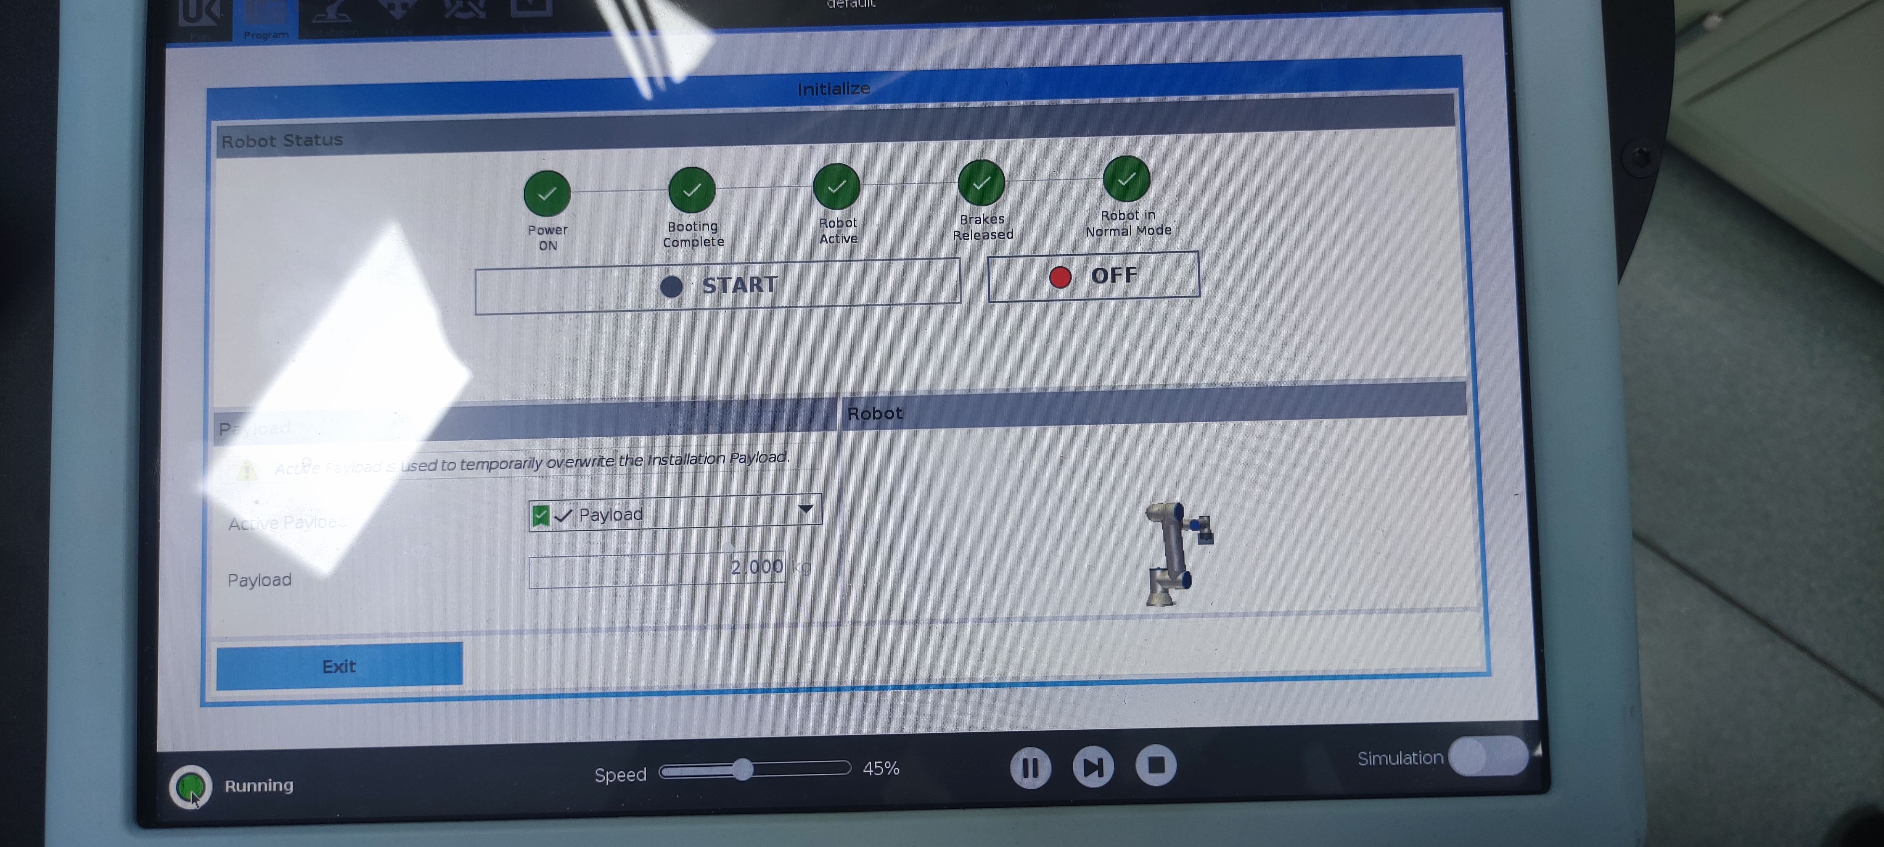

* 1. 加载remote_control.urp程序

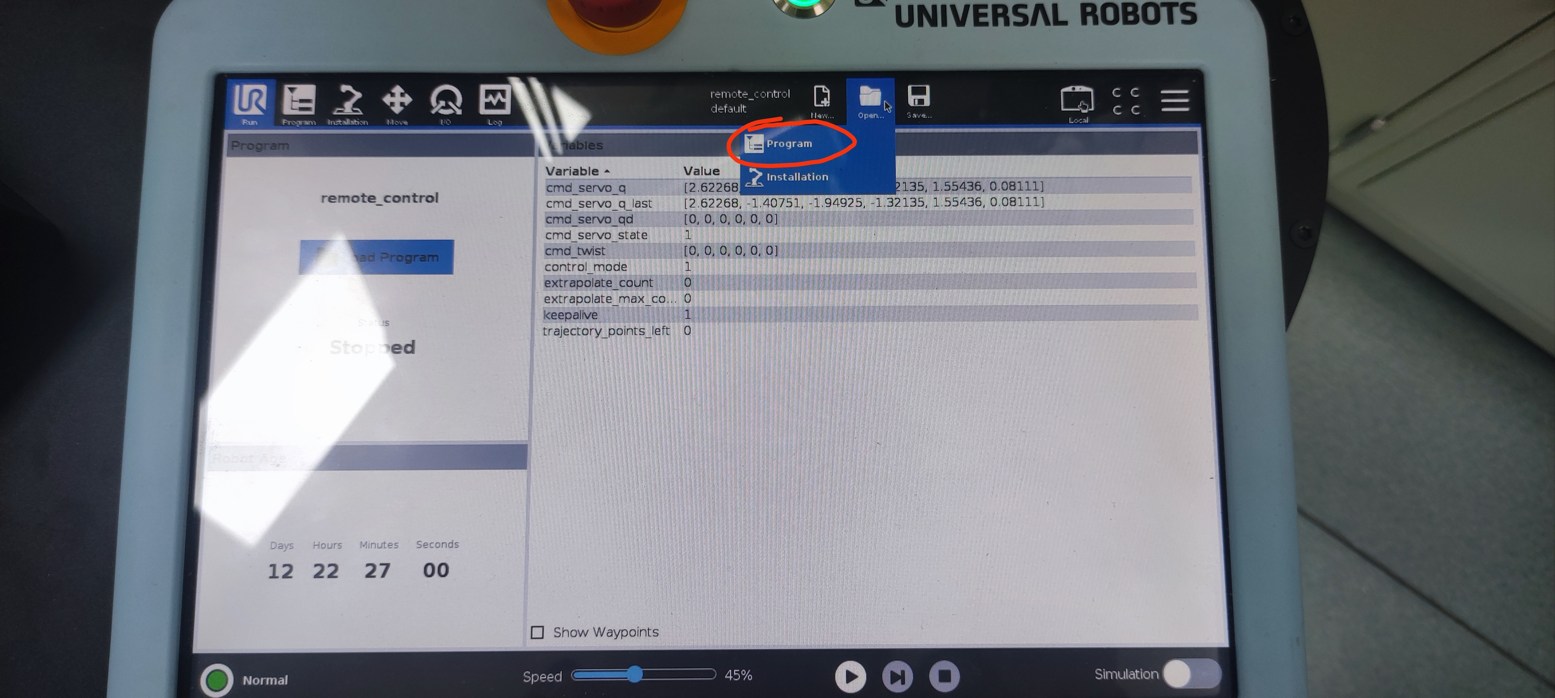

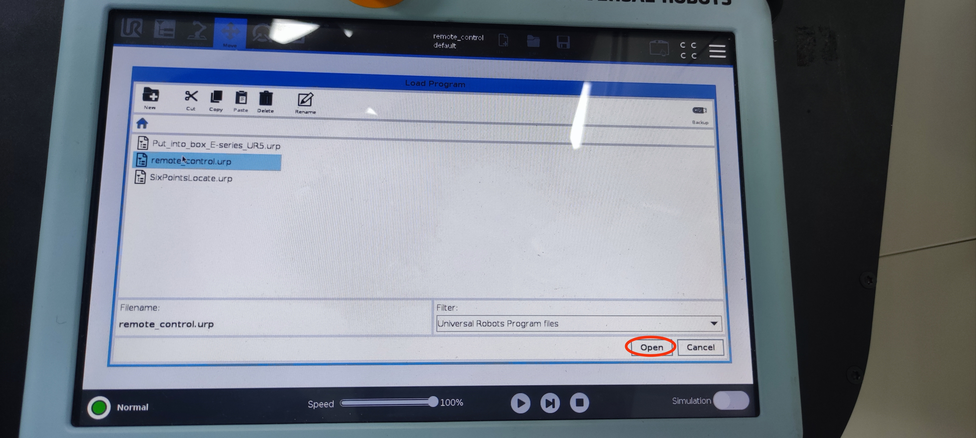

* 1. 加载launch文件1

roslaunch ur_robot_driver ur5e_bringup.launch

等待加载完毕（大概5-10s）

* 1. 在示教板处启动remote_control.urp程序（点击下方偏右的三角）
  2. 加载launch文件2

roslaunch ur5e_moveit_config ur5e_moveit_planning_execution.launch

等待出现You can start planning now!

* 1. 启动相机节点

rosrun locator cvs5

* 1. 启动launch文件3

roslaunch chemicalrobot_arm chemicalrobot_arm.launch

等待出现----ready to received command----

1. 故障排除：
   1. 夹持物体无法取下

• rosrun chemicalrobot_arm PGI_control.py

• 输入0夹爪即可打开（小心物体掉落）

* 1. 紧急停止1（拍下示教板急停按钮）

• 旋转急停按钮至弹起

• 示教板上点击Go to init…

• 示教板上点击start启动机械臂

• 根据情况决定是否需要按住示教板上方的黑色按钮，手工拖动机械臂至试管架上方（大致位置即可）

• 启动示教板上的remote_control.urp程序（点击下方偏右的三角）

* 1. 紧急停止2（拍下独立急停按钮）

• 旋转急停按钮至弹起

• 示教板上点击Go to init…

• 示教板上点击restart

• 仿照上述启动的流程，将所有ros节点重启

* 1. 机械臂碰撞导致示教板出现protective stop

• 点击示教板上的enable robot

• 终止示教板上的remote_control.urp程序（点击下方偏右的方块）

• 按住示教板上方的黑色按钮，手工拖动机械臂至试管架上方（大致位置即可）

• 启动示教板上的remote_control.urp程序（点击下方偏右的三角）

* 1. 机械臂正常，夹爪无反应：

• rosrun chemicalrobot_arm PGI_init.py

• 此操作夹爪会先张开后闭合，小心夹持物体掉落，闭合时不能有物体阻挡

* 1. 机械臂出现plan_failed错误

• 第一种情况：底盘定位误差大，建议重新定位

• 第二种情况：寄

五、任务管理与PMS服务器

1. 节点启动
   1. 任务管理

python3 /home/chemicalrobot/chemist_robot/src/task_manager/src/all_task.py

* 1. PMS服务端

python3 /home/chemicalrobot/chemist_robot/src/PMS/src/PMSServer.py

选择是否与GUI连接、是否使用已有的XML文件进行调试、开始站点序号、循环次数。确保任务管理节点启动成功后即可开始运行。

* 1. 机械臂视频流传输服务端

sh /home/chemicalrobot/chemist_robot/src/PMS/src/video_server.sh

1. 故障说明

运行前需按照启动说明文件确保定位、导航、机械臂、任务管理、PMS服务器节点全部成功开启。